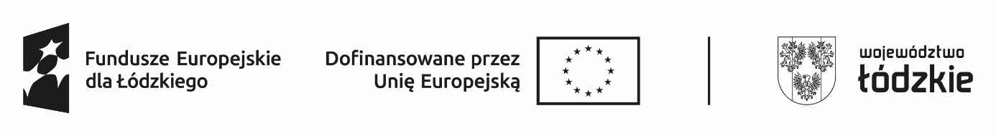

**Projekt nr FELD.08.07-IZ.00-0091/24 „Kompetentny uczeń.” współfinansowany ze środków Europejskiego Funduszu Społecznego Plus w ramach Programu Regionalnego Fundusze Europejskie dla Łódzkiego 2021-2027**

Zajęcia z zadań 1, 4 - 13 realizowane będą na terenie Szkoły Podstawowej im. Józefa Ufy w Mastkach.

Zajęcia z zadań 2 - 3 realizowane będą w placówkach szkoleniowych lub w szkole.

|  |  |
| --- | --- |
| **Terminu realizacji** | **Przewidywana liczba godzin** |
| **Zadanie numer 1: Wyposażenie Szkoły Podstawowej e Mastkach w nowoczesne pomoce dydaktyczne i specjalistyczne** | |
| od 01.01.2025 r. | Nie dotyczy |
|  | |
| **Zadanie numer 2: Studia podyplomowe – uzyskiwanie kwalifikacji nauczycieli Szkoły Podstawowej w Mastkach** | |
| Od 01.01.2025 r. | Bibliotekoznawstwo i animacja kultury – 2 semestry  Arteterapia – 3 semestry  Integracja sensoryczna – 3 semestry |
| **Zadanie numer 3: Doskonalenie kompetencji/kwalifikacji nauczycieli Szkoły Podstawowej  w Mastkach** | |
| Od 01.01.2025 r. | Szkolenie Warnkego – 32 godziny  Lego Spike Essential – 5 godzin  Terapia ręki z elementami grafomotoryki – 18 godzin  Szkoła wolna od uprzedzeń i dyskryminacji – 6 godzin  Metoda 18 struktur wyrazowych - 8 godzin |
| **Zadanie numer 4: Zajęcia indywidualne realizowane metodą Warnkego**  **Dzień realizacji: czwartek, godziny: 13.30 – 14.15\*** | |
| **Zadanie numer 5: Zajęcia z terapii integracji sensorycznej**  **Dzień realizacji: wtorek, godziny 8.00 – 8.45** | |
| **Zadanie numer 6: Terapia ręki**  **Dzień realizacji: czwartek, godziny 14.20 – 15.05** | |
| **Zadanie numer 7: Zajęcia dydaktyczno – wyrównawcze z matematyki dla uczniów z klasy VIII**  **Dzień realizacji: czwartek, godziny: 14.20 – 15.05\*** | |
| **Zadania numer 8: Koło ekologiczno – biologiczne dla uczniów z klasy IV i VI**  **Dzień realizacji: wtorek, godziny: 13.30 – 14.15\*** | |
| **Zadanie numer 9: Koło polonistyczne czytelniczo – medialne dla uczniów klasy IV i V**  **Dzień realizacji: wtorek, godziny: 13.30 – 14.15** | |
| **Zadanie 10: Koło języka angielskiego – zajęcia rozwijające dla klas VI – VIII**  **Dzień realizacji: czwartek, godziny: 14.20 – 15.05\*** | |
| **Zadanie 11: Koło matematyczno – fizyczne – laboratorium naukowe dla klasy VIII**  **Dzień realizacji: wtorek, godziny: 13.30 – 14.15\*** | |
| **Zadanie 12: Koło wokalno – teatralne dla klas V – VI**  **Dzień realizacji: piątek, godziny: 13.30 – 14.15** | |
| **Zadanie 13: Koło informatyczne dla uczniów z klasy III**  **Dzień realizacji: czwartek, godziny: 12.40 – 13.25\*** | |

*czas trwania zajęć może ulec wydłużeniu w zależności od potrzeb i oczekiwań uczniów oraz organizacji zajęć